**Αραίωση και ανάμειξη διαλυμάτων**

**Δραστηριότητα 1η**

***Υπολογισμός - Πρόβλεψη***

Υπολογίστε τον όγκο του νερού που πρέπει να προσθέσετε σε 24 mL διαλύματος υδροχλωρικού οξέος 0,2 Μ ώστε προκύψει διάλυμα συγκέντρωσης 0,12 Μ.

…………………………………………………………………………………………………………………………………………………………………………………………………………………………………………………………………………………………………………………………………………………………………………………………………………………………………………………………………………………………………………………………………………………………………………………………………………………………………………………………………………

***Επαλήθευση***

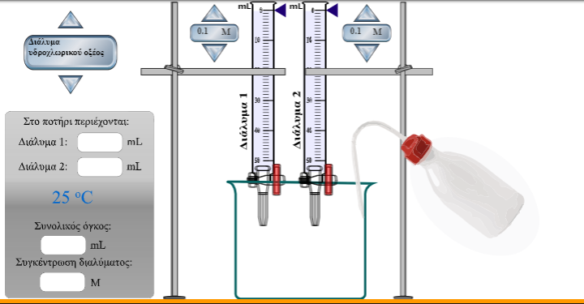Ακουθήστε τις οδηγίες της παρακάτω πολυμεσικής εφαρμογής ώστε να πραγματοποιήσετε το πείραμα και να επιβεβαιώσετε την απάντησή σας.

<http://photodentro.edu.gr/v/item/ds/8521/10496>

**Δραστηριότητα 2η**

***Υπολογισμός - Πρόβλεψη***

Να υπολογίσετε την τελική συγκέντρωση του διαλύματος που προκύπτει εάν αναμείξετε 10 mL διαλύματος NaCl 0,1 M με 30 mL διαλύματος NaCl 0,3 M.

…………………………………………………………………………………………………………………………………………………………………………………………………………………………………………………………………………………………………………………………………………………………………………………………………………………………………………………………………………………………………………………………………………………………………………………………………………………………………………………………………………

***Επαλήθευση***

Ακουθήστε τις οδηγίες της πολυμεσικής εφαρμογής ώστε να πραγματοποιήσετε το πείραμα και να επιβεβαιώσετε την απάντησή σας.

<http://photodentro.edu.gr/v/item/ds/8521/10496>